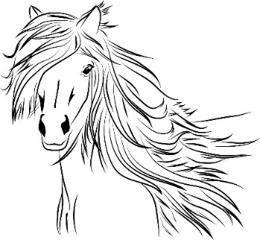

Gezocht: Instructeur en begeleider zorgactiviteiten

De Kyra Foundation is een stichting die het kinderen in Amsterdam mogelijk maakt om op een paardvriendelijke manier te leren rijden en met pony’s om te leren gaan. Met een kudde pony’s en paarden geven we dagelijks Ponymaatjes (verzorg- en horsemanship lessen) en rijlessen. Het doel van de Ponymaatjes lessen is om kinderen kennis te laten maken met paarden en ze te leren vriendelijk met de paarden om te gaan. De kinderen krijgen onder andere les in paardengedrag, verzorging, grondwerk en voltige. Ook bieden wij activiteiten aan voor kinderen met autisme en verzorgen wij vier dagen per week dagbesteding. Binnen de dagbesteding wordt gewerkt aan het opdoen van nieuwe vaardigheden en het bieden van een plek waar mensen met een afstand tot de arbeidsmarkt voldoening kunnen halen uit hun werk. Voor het begeleiden van deze en andere activiteiten op de Boerderij zijn wij op zoek naar een enthousiaste en creatieve medewerker.
De functie
Binnen deze functie begeleid je drie dagen per week de dagbesteding, geef je Ponymaatjes en rijlessen en begeleid je evenementen in het weekend. De werkzaamheden vinden plaats op woensdag, zaterdag en/of zondag en twee nader vast te stellen dagen.

Wat vinden wij belangrijk?
- Ervaring met dagbesteding en in het bezit van een diploma gericht op zorg of begeleiding;
- Je hebt ervaring met het lesgeven aan kinderen;
- Je bent bij voorkeur in het bezit van een instructeursdiploma of bereid deze op de korte termijn te behalen;
- Paardvriendelijke instelling, kennis en ervaring met natural horsemanship is een pre;
- Je bent beschikbaar op woensdag, zaterdag en/of zondag en twee andere doordeweekse dagen;
- Woonachtig in de directe omgeving van Amsterdam;
- Goede communicatieve, sociale en creatieve vaardigheden;
- Je beschikt over een enthousiaste, zelfstandige en flexibele instelling.

Wat bieden wij?
- Een leuke afwisselende functie in een dynamische organisatie;
- Een informele werksfeer met korte communicatielijnen;
- Een jonge groeiende organisatie;
- Marktconforme beloning.

Geïnteresseerd?
Spreekt deze bovenstaande vacature je aan? Stuur dan even een mail naar info@boerderijopijburg.lnl voorzien van een cv en een korte motivatie.

